Sommario

TC-001 2

TC-002 2

TC-003 2

TC-004 2

TC-005 3

TC-006 4

TC-007 5

TC-008 5

TC-009 6

TC-010 6

TC-011 7

TC-012 7

TC-013 8

# **TC-001**

Esito: Passato

L’utente è in grado di spostarsi nella mappa sia con controller che mouse/tastiera in qualsiasi modalità .(online e offline).

# **TC-002**

**Esito: Passato**

L’utente riesce a spostarsi nelle scene sia con controller che con mouse/tastiera.

# **TC-003**

**Esito: Passato**

La mappa viene visualizzata sia in modalità offline che online.

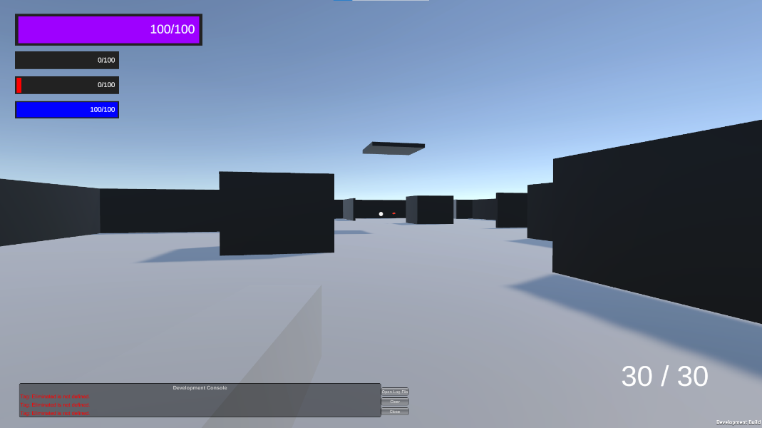

**Entrambe le mappe (online e offline) funzionano e l’utente è in grado di visualizzarle e giocarci all’interno.**

# **TC-004**

**Esito: Non Passato**

Non fatto in accordo con il Committente.

# **TC-005**

Esito: passato

L’utente è in grado di creare un account.

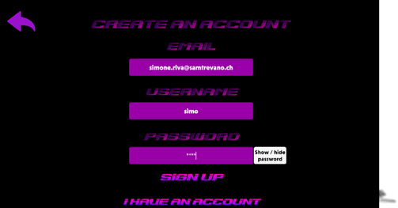

L’utente per poter giocare online deve creare un account, dopo la creazione può giocare online con altri giocatori.

# TC-006

Esito: Passato

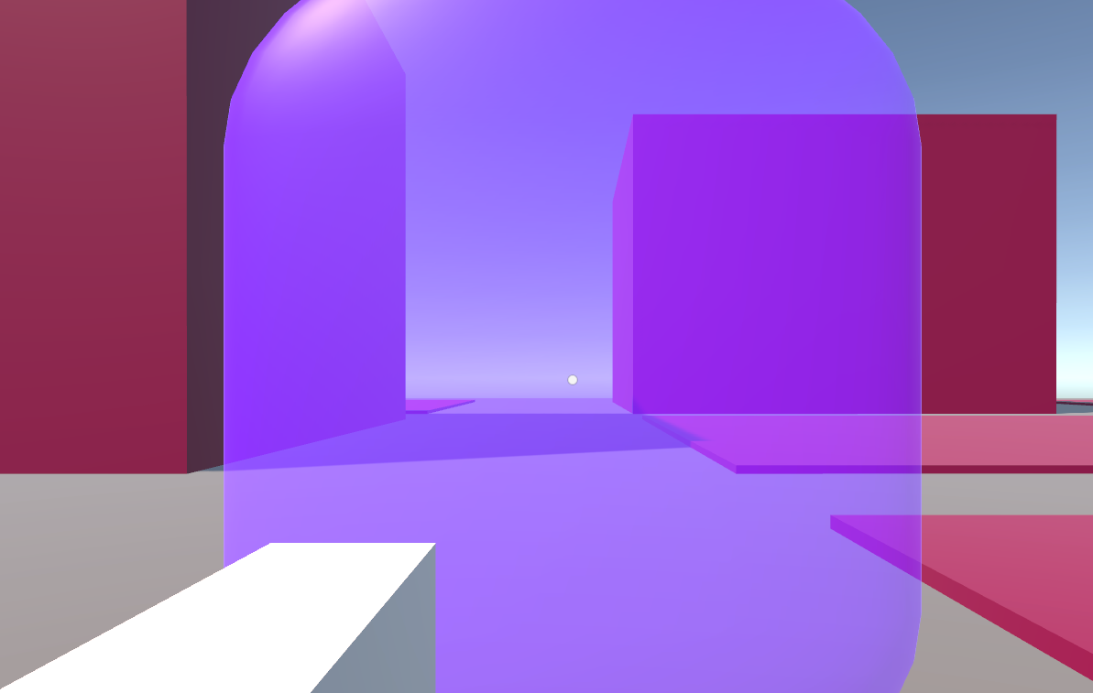

L’utente può parare i colpi degli avversari nelle partite offline, nel multiplayer non funziona (Mancanza di tempo).

# TC-007

Esito: Passato

I muri si generano in maniera casuale all'inizio di ogni partita usando l'algoritmo di Manhattan Mapper.

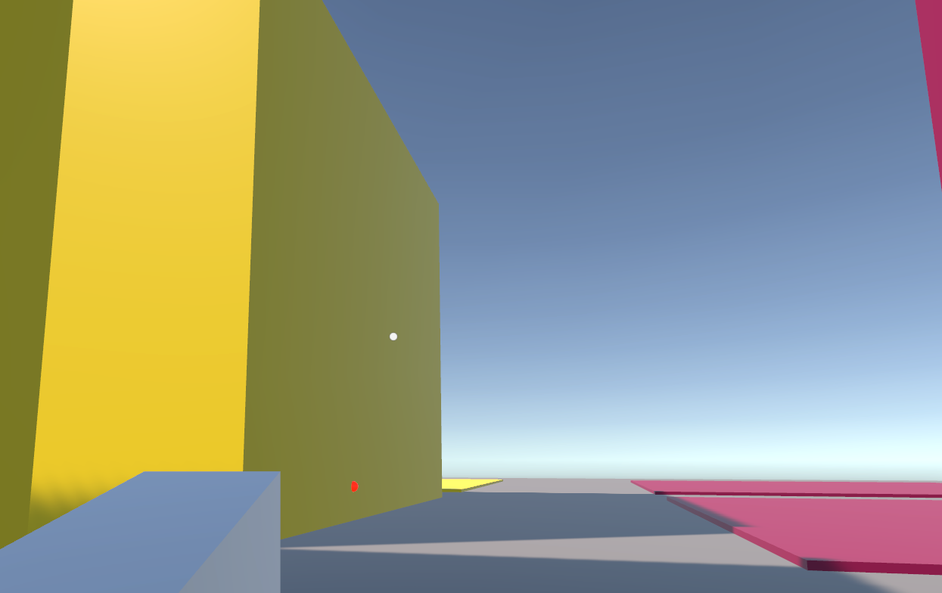

La mappa viene modificata in maniera casuale tramite l’algoritmo Manhattan Mapper che alza e abbassa i muri in maniera casuale.

# TC-008

Esito: Passato

L’utente può giocare delle partite a tempo, quando termina il tempo la partita finisce.

# TC-009

Esito: Passato

Ad ogni colpo del puntatore laser su un avversario il punteggio aumenta.

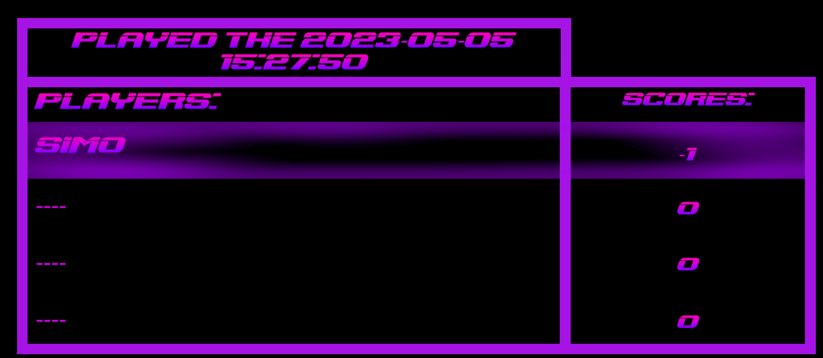

La leaderboard viene aggiornata ad ogni tag, i dati sono presenti nel database ma per un problema che non siamo riusciti a risolvere per tempistica stampa “-1”.

# TC-010

Esito: Passato

Le AI seguono e taggano il giocatore

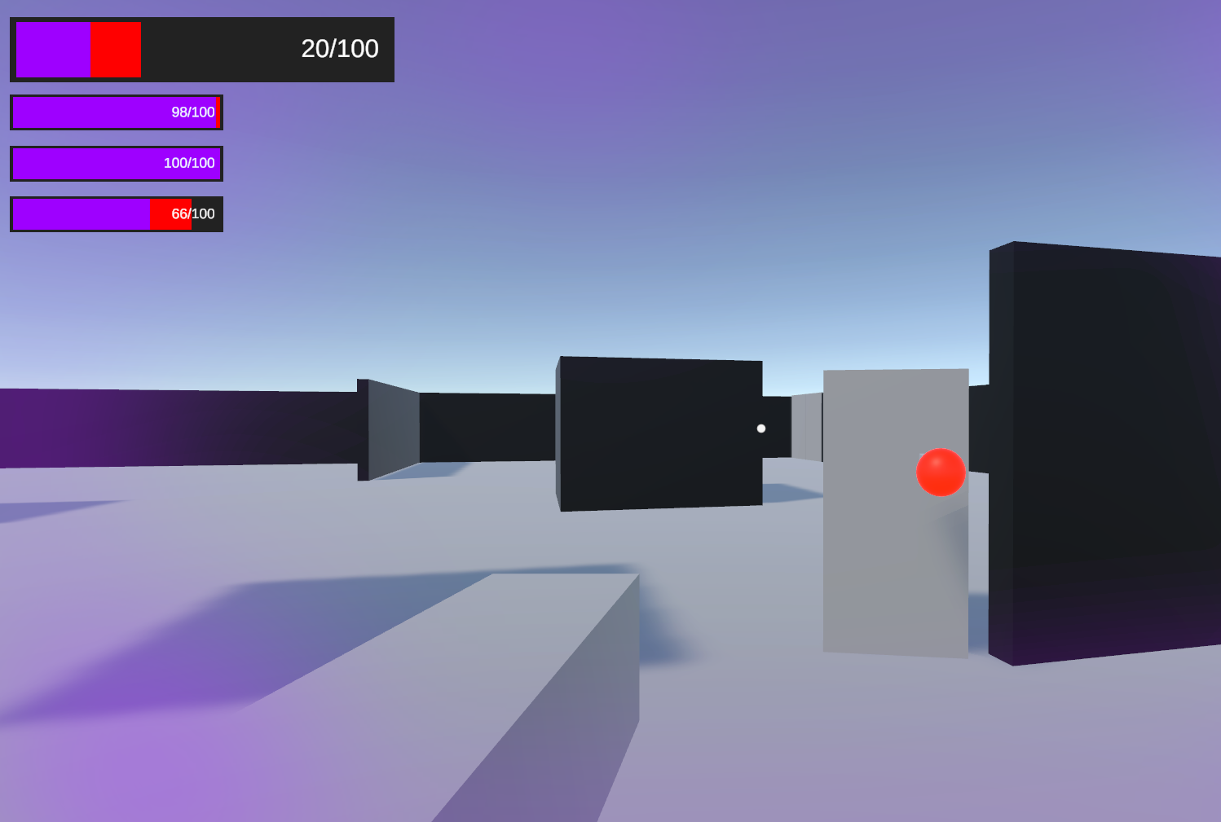

# TC-011

Esito: Passato

Il database contiene tutte le tabelle utili per lo storage di dati e per il multiplayer.

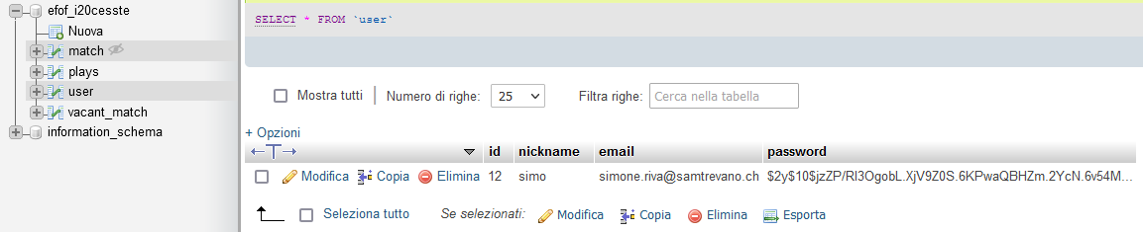

# TC-012

Esito: Passato

La tabella è consultabile su Unity dove vengono mostrati i migliori giocatori con il punteggio

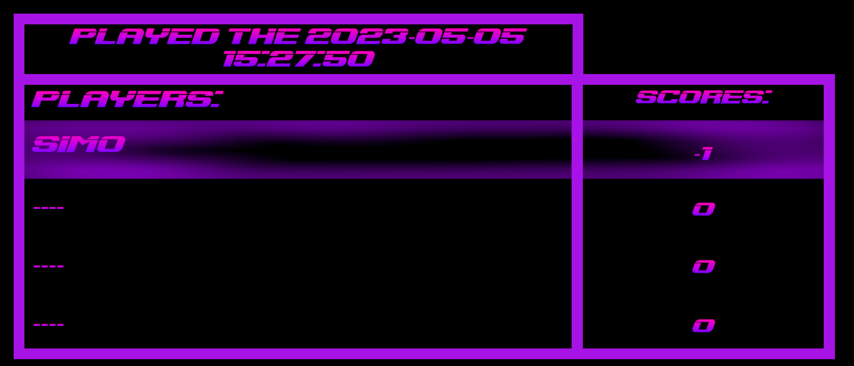

Nella Leaderboard viene visualizzato il migliore giocatore di ogni partita e il relativo punteggio.

# TC-013

Esito: Passato

Il giocatore può collegarsi ad una sessione con altri giocatori.

